Всероссийская занимательная викторина
по изобразительному искусству
«Покоряет двести лет знаменитый Жостовский букет!»

для учащихся 5-11 классов

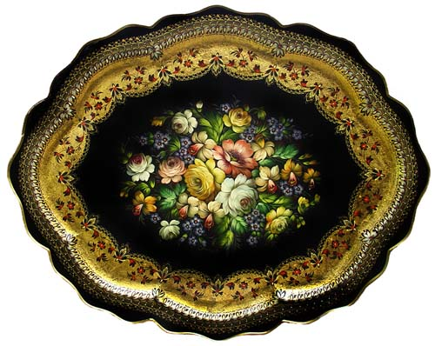
Автор-составитель искусствовед Мухаметдинова Ф. Р.,
преподаватель МБОУ ДО ДХШ
города Вятские Поляны Кировской области

Россия 2015 Russiа
- К какому виду искусства относятся изделия Жостовского промысла?
- К какому жанру изобразительного искусства относится эта живописная работа?
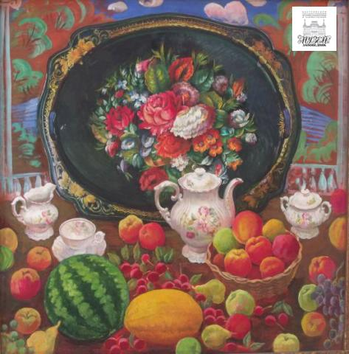

- Какие виды художественной росписи представлены следующими изделиями народных промыслов?

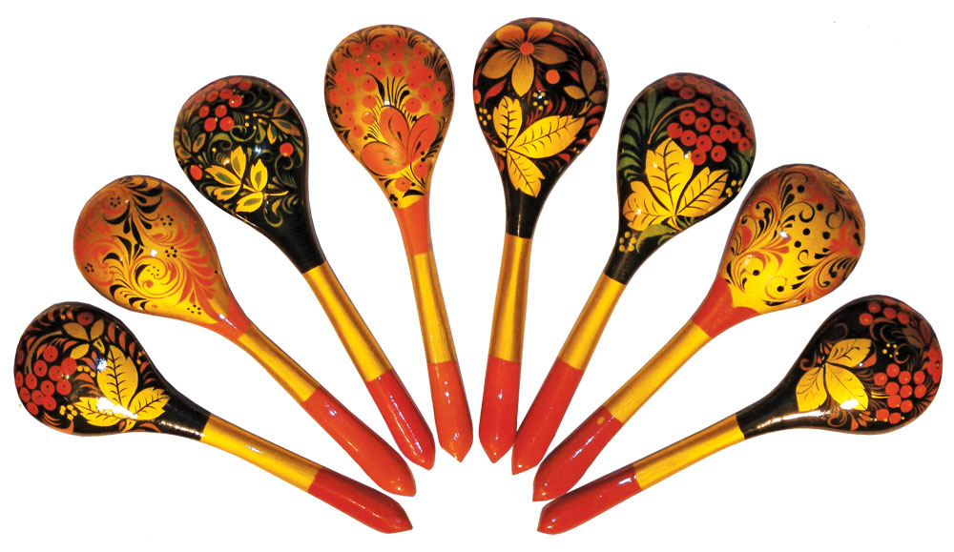

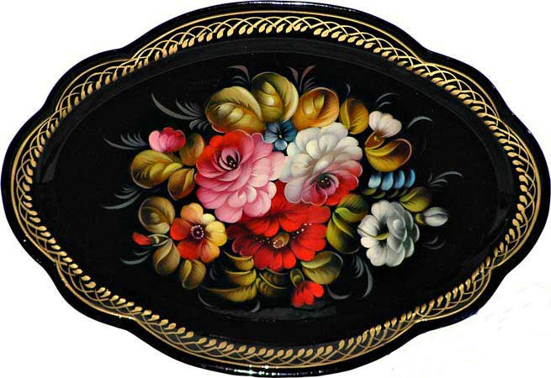

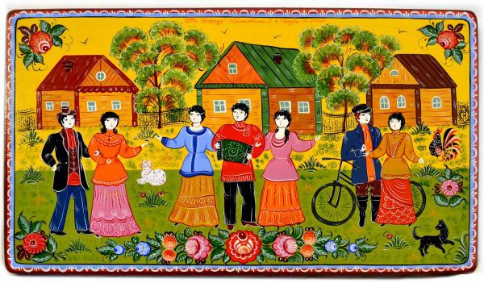

- Подносы были известны и в Древней Руси, и в помещичьих домах XVIII - первой половины XIX века. Но в XIX веке спрос на подносы увеличился, чему способствовали рост городов и увеличение числа гостиниц, трактиров, питейных заведений. Укажите, в какой роли этот атрибут русской чайной церемонии никогда не использовался.
А) Украшение интерьера
Б) Посуда для приготовления блинов
В) Атрибут русской чайной церемонии
- Под влиянием какой росписи возник Жостовский промысел?
А) Хохломская роспись по дереву
Б) Гжельская роспись по фаянсу
В) Уральская роспись по металлу
- Правомерно ли утверждение, что название Жостовского промысла произошло от названия деревни Жостово?
- В какой период времени в Жостово возникли мастерские по изготовлению расписных лакированных изделий?
А) Конец XIX века
Б) Начало XIX века
В) Середина XVIII века
- С какой фамилией откупившихся на волю крестьян связано возникновение производства подносов в Жостово?

В каком году в Жостово открылась первая самостоятельная мастерская по оформлению жостовских изделий?
- Основная часть подносов штампуется под механическим прессом: в процессе изготовления листы штампуют в нужные формы, затем вальцуют, чтобы придать жесткость бортам. Укажите, какая форма подноса не встречается в народном промысле?
А) Круглая
Б) Овальная
В) Прямоугольная
Г) Восьмиугольная
Д) Асимметричная
- Для производства жостовских подносов используют тонкую кровельную сталь. Перед росписью металлическую заготовку подноса грунтуют, шпаклюют, шлифуют и покрывают лаком. Как правило, на этом этапе выбирают цвет фона подноса. Каким чаще всего бывает фон жостовского подноса?
- Жостовская роспись ведётся последовательными приёмами без предварительного рисунка плотными красками одновременно на нескольких подносах. Какие краски применяют для многослойной росписи подносов?
- Жостовские подносы расписывают без применения трафаретов и шаблонов. Каждый поднос - уникальная авторская работа. Укажите наиболее распространённый мотив жостовской росписи?
- Искусство жостовcкой росписи основано на выработанных поколениями ремесленных приёмах, сочетающих творческую импровизацию со строгой последовательностью и отточенностью мастерства. Укажите в правильной последовательности все этапы «рождения» жостовской росписи.

- Найдите соответствия всем технологическим этапам выполнения жостовской росписи:
А) привязка - набрасывание силуэта букета
Б) тенёжка - нанесение самых светлых пятен
В) уборка - выявление объёма плотными мазками
Г) прокладка - подчёркивание теневых мест цветка
Д) замалёвок - заполнение просветов букета травкой
Е) чертёжка - украшение борта подноса орнаментом
Ж) бликовка - очерчивание прожилок, лепестков, листочков
- Эта работа завершает изготовление изделия и придаёт зеркальный блеск подносу. Что выполняется в последнюю очередь?
- Жостовский промысел известен на весь мир по знакомому в быту предмету - металлическому подносу. В этом музее подносов можно послушать увлекательную экскурсию и познакомиться с уникальной экспозицией, посмотреть фильм о производстве жостовских подносов и побывать на волшебном мастер-классе по жостовской росписи. Где располагается этот эксклюзивный музей подносов?

